脉冲信号测试应如何选择示波器带宽？
来源：微波射频网 作者：Knight
示波器模拟带宽的定义大家都比较熟悉，是针对于正弦波信号定义的。从频域上看，正弦波信号的频谱就是单根谱线，只要示波器的带宽不小于信号的频率，那么就可以有效观测到波形。若要追求更高的幅度测试精度，则可以按照5倍法则选择示波器的带宽，即示波器带宽不低于待测信号频率的5倍！
与正弦波信号不同，脉冲信号由于具有很多谐波频率分量，为了信号保真度，其对示波器的带宽提出了更高的要求。脉冲信号又分为基带脉冲信号和射频脉冲信号，本文将从这两个方面着手定性的分析脉冲信号测试对示波器带宽的要求。
1. 基带脉冲信号测试：对于这类信号，有一个参数对示波器的带宽要求极高，那就是上升/下降时间。如果比较关注上升/下降时间的测试精度，则示波器本身的上升时间一定要尽量小，这就要求带宽足够大，具体选择方法可参考文章《选择示波器时的“5倍法则”》。
如果不要求准确测试上升/下降时间，而关注更多的是脉宽、周期、幅度等参数，则应该如何选择示波器带宽呢？这就需要了解基带脉冲信号的频谱了，假设图1所示基带脉冲的脉宽为PW，周期为 PRI，则相邻谱线间距为 1/PRI。为方便起见，图2所示的频谱示意图只包含了主瓣和第一旁瓣，理论上讲，脉冲的频谱包含无数多个旁瓣，只是越远离主瓣，旁瓣的幅度越小。

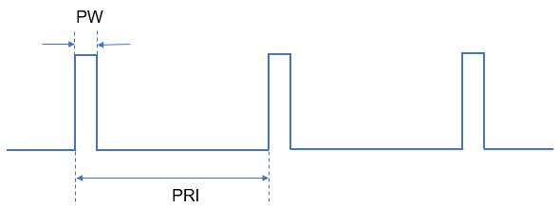
图1. 基带脉冲信号
从示波器的角度讲，如果要得到良好的观测效果，当然带宽越大越好，这样脉冲有更多的旁瓣会被采集，波形保真度会更好。如果示波器的带宽不够，那么高频谐波分量就会被抑制掉，从波形上看，快沿变缓了。举一个极端的例子，如果示波器的带宽只允许基波通过，则看到的波形就是一个正弦波。
对于基带脉冲信号的频谱，脉宽PW决定了第一零点带宽，脉冲的大部分功率都集中在了第一零点带宽以内。当然，脉冲信号的频谱服从Sa(f) 函数分布，第一旁瓣也携带较多的功率，距离主瓣越远的旁瓣，携带的功率越少。
推荐的示波器带宽至少要能够包含第1旁瓣，才会得到比较好的测试效果。举例：基带脉冲宽度为1ns，则第一零点带宽为1GHz，如果要覆盖第一旁瓣，则建议示波器的带宽为2GHz或者更大。

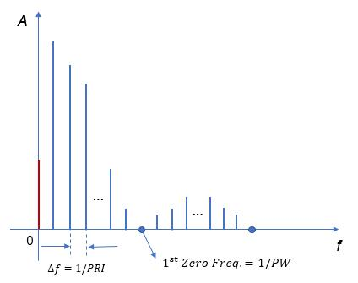
图2. 基带脉冲信号的频谱示意图
2. 射频脉冲的测试：与基带脉冲不同，射频调制脉冲是指在脉内引入了载波，图3给出了最简单的射频脉冲。从本质上讲，这种射频脉冲生成的过程就是基带脉冲对载波调幅的过程，因此射频脉冲的频谱与基带脉冲频谱基本相同，只是前者将频率搬移至载波 fc 处，如图4所示。
对于射频脉冲信号的测试，如何考虑示波器的带宽呢？类似地，如果对上升沿/下降沿测试要求不高，则推荐的示波器的带宽应在原来的基础上再加上 fc 。举例：射频脉冲载波频率为1GHz，脉宽为1ns，则推荐的示波器带宽不应低于3GHz。

图3. 最简单的射频脉冲：脉内为CW信号

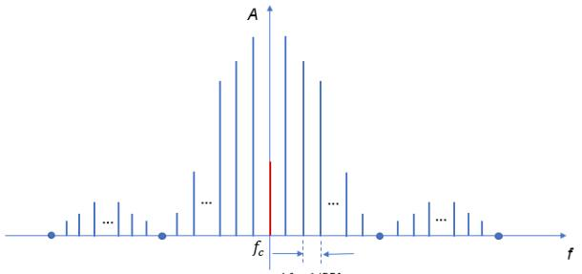
图4. 射频调制脉冲的频谱示意图
以上考虑的是简单射频脉冲的情况，对于采用复杂调制的射频脉冲信号又该如何选择带宽呢？
以应用较多的线性调频脉冲(chirp pulse) 为例，其频谱不再服从Sa(f) 分布，而是类似于带通滤波器的幅频响应，没有较高幅度的旁瓣，如图5所示，这是使用泰克示波器 MSO64 的全新频谱分析模式Spectrum View 实测的chirp pulse 波形和频谱。Chirp pulse 信号具有一定的调制带宽BW，测试这类信号时，推荐的示波器带宽不能小于：fc + BW/2 .

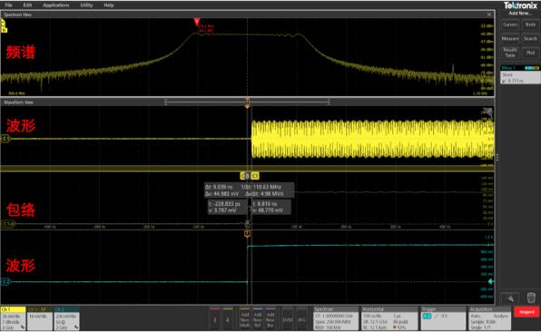
图5. 使用泰克MSO64示波器实测的chirp pulse波形及频谱

